**江苏省苏州技师学院教案首页**

|  |  |  |  |  |  |  |
| --- | --- | --- | --- | --- | --- | --- |
| 授课日期 | 2018.11.6 |  |  |  |  |  |
| 班 级 | 信息1701 |  |  |  |  |  |

课题： CSS中的FLOW（流)

教学目的、要求： 掌握CSS 流的概念，能够利用流的知识定位页面元素

教学重点、难点： 重点：默认流的工作方式，难点：浮动后不同流的相互影响

授课方法： 讲解法、演示法、实验法

教学参考书及教具（含电教设备）： PC、投影仪、Chrome浏览器、Chrome控制台

授课执行情况及分析：

板书设计或授课提纲及备注：

|  |
| --- |
| **【复习提问】**  div与span的概念与区别  **【引入新课】**  了解了块元素（div）和内联元素（span）的特性后，页面内同时出现这两类元素时如何互相影响？  **【教授新课】**  第11章 第1节 CSS 中的流式定位  一、什么是Flow  1、观察元素在页面中的流动  2、总结元素流动的特点  二、扮演浏览器  1、让我来排版  2、识记常见的块元素和行元素  三、只一小步页面大变样  1、让元素脱离默认流  2、默认流外的另一条流  四、总结、作业布置 |

**教 案**

|  |  |  |  |
| --- | --- | --- | --- |
| 教学环节 | 教学内容 | 教师活动 | 时间分配 |
| [复习]  [过渡]  [新课引入]  [新课]  [动画演示] | 1、上一节课我们讲了什么？  2、div和span的共同点与不同点。  div是块级元素，span是内联元素也称行级元素。是一张网页中最基本的两个成员，块元素和内联元素的特征是如何体现的，页面内同时出现这两类元素时如何互相影响？学习了网页制作已然半个学期，能不能用已经学过的知识和平时练习时观察到的现象来做出进一步的推断？  **CSS中的Flow（流）**  一、什么是流  1、观察元素在页面中的流动  页面编码、实现的过程中，流无处不在，流是网页默认的元素堆砌形式，无论是块元素，还是行元素，在不进行特别规定的情况下，都是在默认流(normal-flow)里移动归位，我们不妨看下元素在页面中流动的动画。  图1 div与span 的流动与定位  2、总结元素流动的特点  （1）流动（Flow）是默认的网页布局模式，是学习一切其他布局的基础。 | 复习提问  巩固知识  带着页面设计中的问题引入新知，激发学生的学习兴趣  演示过程中让学生注意观察  正式的理论讲解前宣示其重要性，引起关注 | 3-5分钟  2分钟  2分钟 |

**教 案**

|  |  |  |  |
| --- | --- | --- | --- |
| 教学环节 | 教学内容 | 教师活动 | 时间分配 |
| [课程讲解]  [动画演示]  [课程讲解] | （2）行元素（内联元素）都会在所处的包含元素内从左到右水平分布显示。  （3）块元素都会在所处的包含元素内自上而下按顺序垂直延伸分布  （4）行元素（内联元素）一旦排满一行，则自动换行显示  二、扮演浏览器  既然已经在不知不觉中使用了默认流2个多月，又在今天第一次做了理论上的总结，不妨请同学来扮演一次浏览器，  1、让我来排版  （所谓的“展示动画”，并不是纯粹的动画，新元素被固定在页面偏下位置，然后利用程序清除人为对元素的修正，动画展示的元素落位过程，就是真实的元素落位。）  图2 行元素与块元素的流动  2、识记常见的块元素和行元素  之前的展示页面，会有明确的告知，接下来定位的元素是行还是块元素，而在实际的工作中浏览器是不会自动对此进行标识的，因此，为提高工作效率，我们必须记忆一部分常见的页面元素行或块的归属，也必须有能力通过元素在页面中的表现快速分辨元素的类型 | 缩放网页，演示现象  chrome控制台中展示相关代码，说明原理  课堂提问  根据理论判断元素的最终位置，并观察实际实际情况是否符合预期。 | 3分钟  1分钟  4-6分钟 |

**教 案**

|  |  |  |  |
| --- | --- | --- | --- |
| 教学环节 | 教学内容 | 教师活动 | 时间分配 |
| [理解结合实际，此处是课程重点]  [动画演示]  [课程讲解] | 图3 根据元素在页面中的落位来判断元素类型  值得注意的两个细节   1. 块元素的边界与直觉感受有区别   块元素若不定义width 属性，实际会占掉页面的一整行，而不是直觉中显示宽度。   1. 行元素的height与同一行中最高的元素保持一致   若干不同高度的行元素在一起时，该行的高度是行内最高的那个行元素的高度。    图4 也要注意两种元素的表现细节  黄色框：行元素（内联元素）；  绿色框：块元素。  三、只一小步页面大变样  1、让元素脱离默认流  float：right；  为元素添加新的属性  在此之前，所有的页面定位都是基于默认流，在此之后开启页面定位新篇章。float是浮动，属性right表示将当前元素移动到右边的另一条流。需要注意的是，不同流内部的元素除流动的位置不同外，仍遵循本课程此前所讲的所有规律。 | 个别提问结合全班提问  在学生掌握了基本判断方法后，提供辅助框，帮助识别。并提醒学生注意细节  在chrome控制台中添加代码，实时演示 | 4-5分钟  2分钟  2分钟 |

**教 案**

|  |  |  |  |
| --- | --- | --- | --- |
| 教学环节 | 教学内容 | 教师活动 | 时间分配 |
| [理论讲解，课程难点]  [实例演示] | 图5 脱离了默认流的elixir 块  2、默认流外的另一条流  提供了多定位方法，float浮动定位是最简单的定位，元素float后依然具备CSS默认流的所有特征，只是页面中增加了一条新的流。  页面从一条流，变成两条流，难免会相互影响，因此必须关注这些影响：   1. float 不再支撑父元素的高度   (2) float 并没有完全脱离默认流  如果不说很难想到float浮动，最初是用于方便设置网页中文字与图片环绕设置的属性，现在却更多用于页面的排版，因此“脱离”这个词不够准确。两条流并不是完全互不相干。可以看一下文字环绕的实例。  (3) float 的元素会自动加上一个块级框    图6 配合控制台观察自动生成的block | 此处教学内容需要大量的实践去帮助理解，本次课程不要求学生掌握这些变化。只做了解用。  在chrome控制台中实时演示 | 1分钟  2分钟  3分钟 |

**教 案**

|  |  |  |  |
| --- | --- | --- | --- |
| 教学环节 | 教学内容 | 教师活动 | 时间分配 |
| [理论讲解] | 默认的span元素，不接受width和height的指定，span的大小完全由内容决定。然而一旦将元素浮动，则span自动从inline（行）变成inline-block（行级块）。这种变化往往会被设计者忽略，或造成学习者由错误的经验推导出错误的认知。因此必须知道这样的变化。  (4) float 的起始位置是相对的  元素 float 后的初始位置也是反直觉的，并不会流动到页面顶端，然后流动到原有的位置就停下了。  四、总结、作业布置  1、课程总结  今天的课程从div，span在页面中的排列方式说起，谈及了块元素和行级元素在页面中的定位与排序，也就是网页的默认流。这些内容实际上一直存在于我们这几个月来编辑的网页中，只是在今天做了一次理论的总结，并把其中的特例展示了一下。  CSS的定位一直是CSS学习的难点，稍有不慎会引起整个页面的混乱，甚至于很多网页前端开发的从业者，在从业多年之后仍然无法随心所欲的对页面进行定位，其实就是对最基础的流理解不透彻造成的。因此尽管课程内容相对简单，却非常重要。  课程中提到的需要注意的地方，和两条流互相影响造成的改变尤其值得在今后的学习工作中反复推敲，慢慢领会。  2、作业布置  (1) 改造lounge.html,并将更新上传Github  (2) 复现float后的新特性，为下次课做预习 | 在页面中添加辅助线，帮助理解  回溯网页，总结课程  布置作业 | 1分钟  3分钟  2分钟 |

市级公开课教案

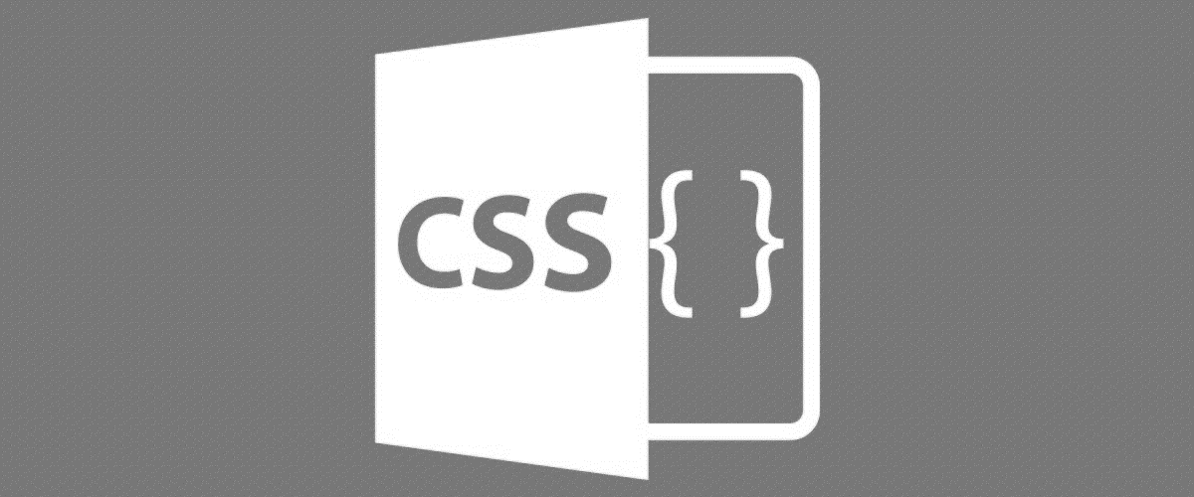

专 业 系：信 息 工 程 系

授 课 班 级：信息1701

授 课 地 点：5102机房

授 课 教 师：卜 强

课 程 名 称：网站设计

授 课 内 容：CSS中的FLOW

2018年11月6日